
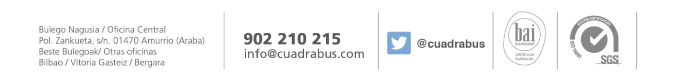
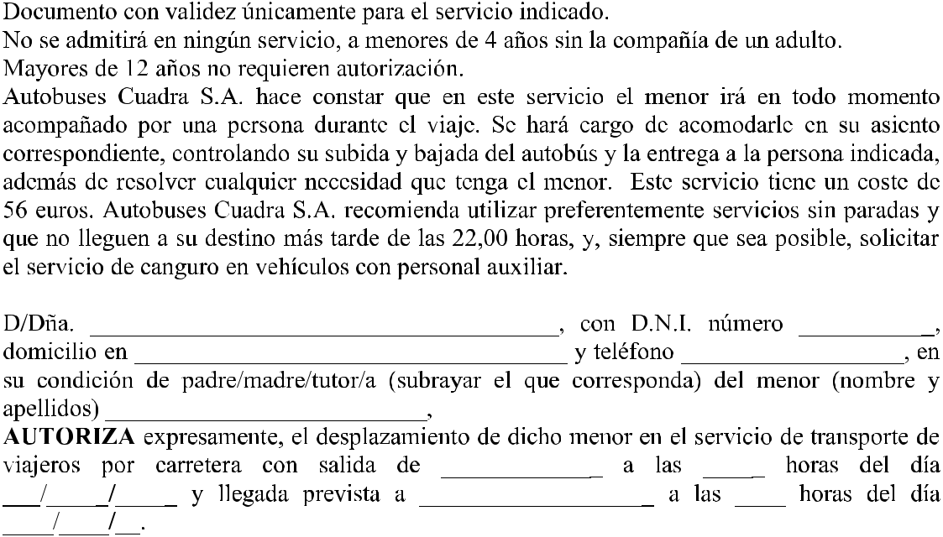
Firma del padre, madre o tutor:
Datos a cumplimentar por Autobuses Cuadra:

Fecha:

Oficina:
Sello:
Los datos personales que nos facilita serán tratados por Autobuses Cuadra para gestionar su solicitud.
Para ejercer sus derechos, mande un correo a info@cuadrabus.com.
Puede ampliar información, vea “Política de privacidad”.

En , a de de 20 .

